C# SFML – Kollisionsabfragen

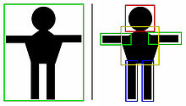Um in Spielen, in denen sich Objekte bewegen, festzustellen ob zwei Objekte sich berühren(kollidieren), brauch man die Kollisionsabfrage. Im 2D Bereich gibt es verschiedene Möglichkeiten, aber die simpelste und meist genutzte ist das Hitbox-Verfahren.

## Hitbox-Verfahren

Das Hitbox verfahren umschließt ein GameObjekt mit einem oder mehreren Hitboxen. Diese Stellen die Region da, in der das GameObjekt ein anderes Treffen kann. Umso mehr Hitboxen man verwendet, desto genauer aber auch rechenintensiver wird die Abfrage.

Abbildung 1 - Hitboxen

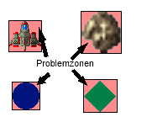 Wichtig ist hierbei zu beachten, dass Hitboxen ihre Viereckige Form auch bei Drehung des GameObjekts gegenüber der Spielwelt nicht ändern. Dies kann manchmal zu scheinbar unsichtbaren Kollisionen führen(siehe Abbildung 2).

Abbildung 2 - Probleme bei Hitboxen

## 

## Abfrage der Kollision

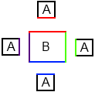Um zu Überprüfen ob zwei Hitboxen sich überschneiden, gibt es ein simples Verfahren. Hierbei ist es tatsächlich effizienter zu gucken, ob sie sich nicht überschneiden. Wenn sich zwei Vierecke nicht überschneiden, dann gilt eine der folgenden Aussagen:

* Der X-Wert der **rechten Seite** von A ist kleiner als der X-Wert der **linken Seite** von B.
* Der X-Wert der **linken Seite** von A ist größer als der X-Wert der **rechten Seite** von B.

Abbildung - Hitbox-Kollisionsabfrage

* Der Y-Wert der **oberen Kante** von A ist kleiner als der Y-Wert der **unteren Kante** von B.
* Der Y-Wert der **unteren Kante** von A ist größer als der Y-Wert der **oberen Kante** von B.

Als Code könnte man diese Abfrage so verwirklichen:

if (BoxA.Position.X + BoxA.Size.X < BoxB.Position.X ||

BoxA.Position.X > BoxB.Position.X + BoxB.Size.X ||

BoxA.Position.Y > BoxB.Position.Y + BoxB.Size.Y ||

BoxA.Position.Y + BoxA.Size.Y < BoxB.Position.Y)

{

// KEINE KOLLISION!

}

else

{

// KOLLISION

}